第三部分学费缴纳流程说明
一、请在规定的缴费时间段内打开以下网址，或手机扫描以下二维码进入学校系统进行缴费。
http://feefo.ruc.edu.cn/xysf/user/
二、打开页面后，点击“登录”，输入用户名和密码。用户名为资格卡号，密码为身份证后六位。（请不要任意修改登陆密码）
1.PC端
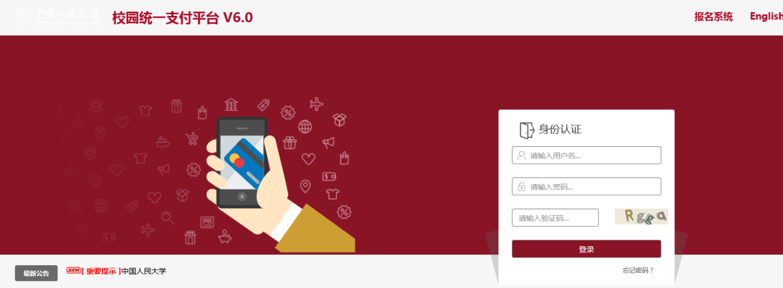

2.手机端
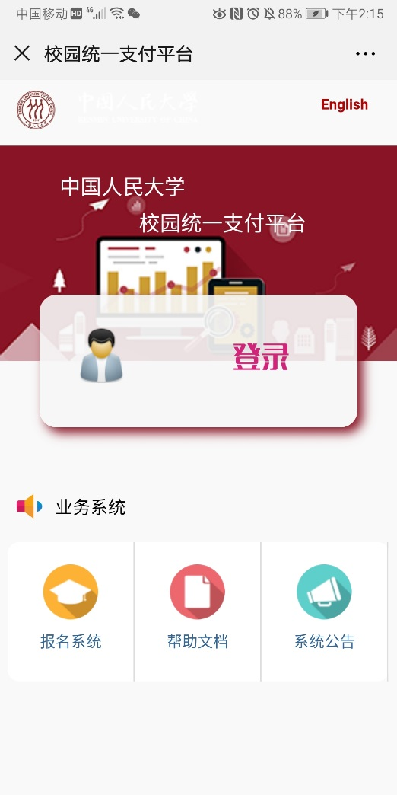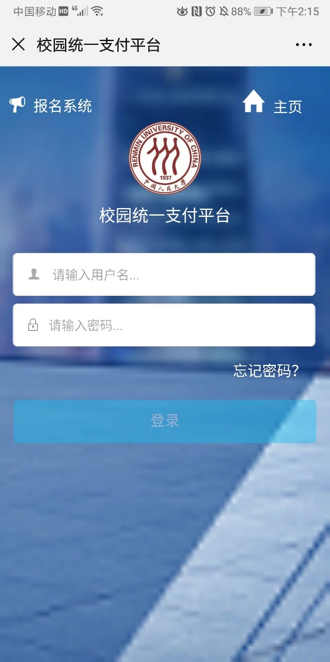

三、进入系统后，请按系统提示逐步完成交费。
1.PC端
存在应缴款项时，登录首页显示当前应缴费用，点击最右侧“前往缴费”。（以下为示例图片）
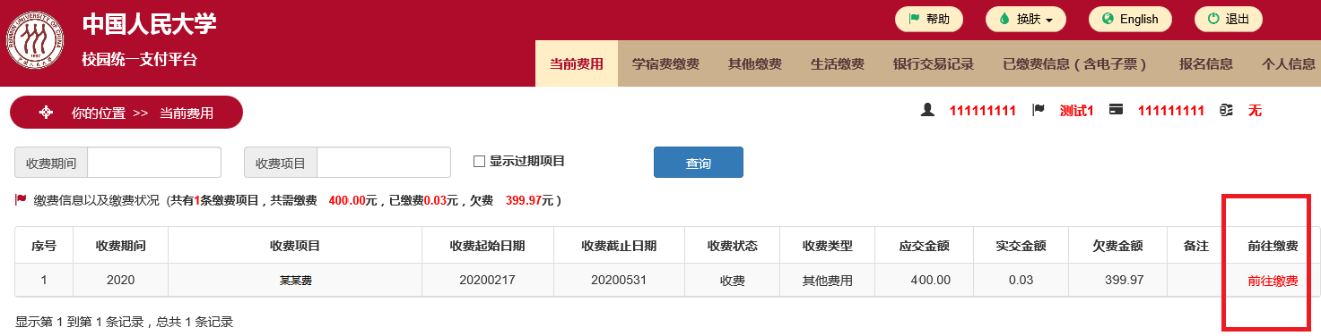

2.手机端
存在应缴款项时，登录首页显示应缴金额，点击“其他缴费”按钮进入缴费，然后点击页面右下角“缴”字。（以下为示例图片）
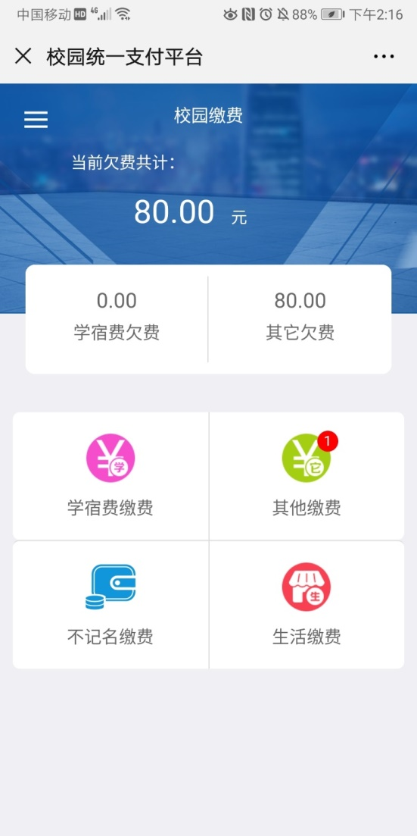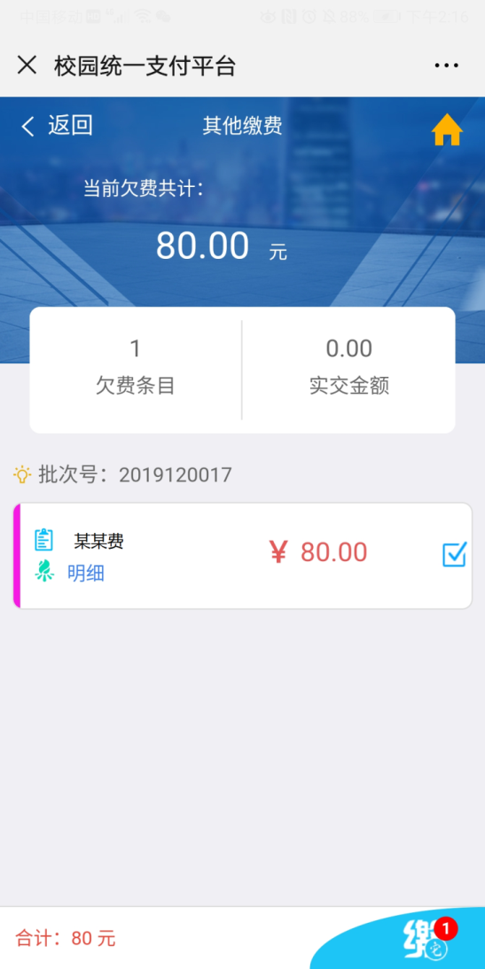
四、关于开票信息采集
注意：票据抬头可填写公司名称或个人姓名，不用填写税号。
1.PC端
根据系统提示逐步进行缴费操作，直到如下图所示，点击“确认支付”，系统弹出“票据信息修改”窗口。学生需要如实填写相关信息，电子票一旦开具无法修改。
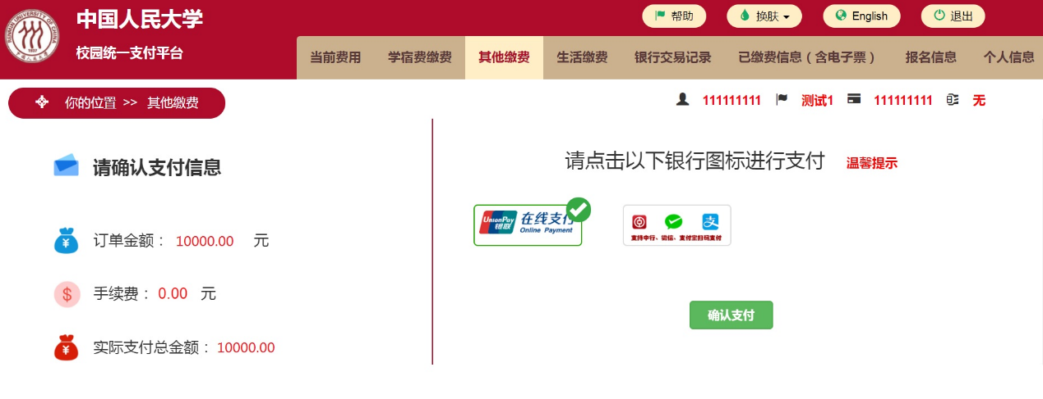
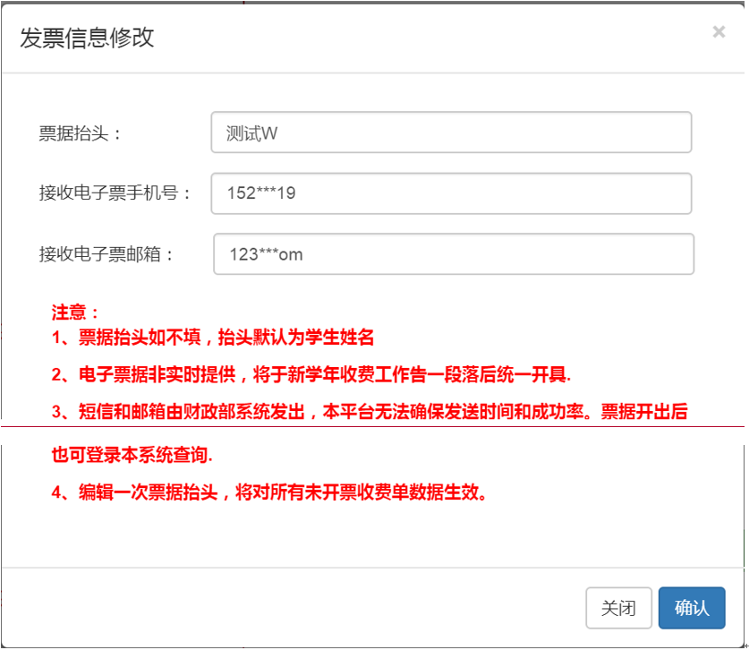

2.手机端
根据系统提示逐步进行缴费操作，直到如下图所示，点击“确认支付”，系统弹出“票据信息修改”窗口。学生需要如实填写相关信息，电子票一旦开具无法修改。

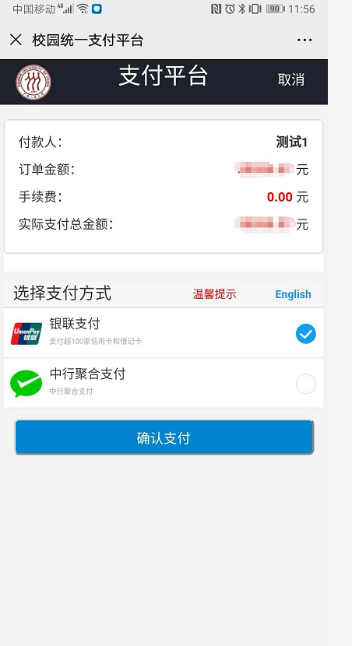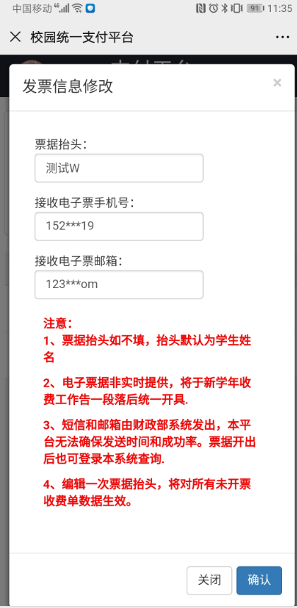
五、关于支付方式
系统支持银联无卡缴费、聚合缴费（电脑版包含中行APP、支付宝、微信方式）。PC端均可直接使用。
使用手机端缴费时，如需使用中行网银、支付宝和微信缴费，则需分别使用中行网银APP、支付宝和微信扫码功能扫码进入。不同扫码工具之间不能相互使用（例如，使用微信扫码，则可使用微信缴费，而不能使用支付宝或中行APP缴费）
可进行拆分付款，一项应收金额，可以拆分成两笔或以上，分次甚或分日先后缴纳，分拆金额每笔不低于2000元，在收费截止日前陆续交齐全部应收款即可。
六、缴费情况查询和退出系统
1.PC端
点击“已缴费信息（含电子票）”菜单进行查询已缴费情况。退出按钮在页面右上角。
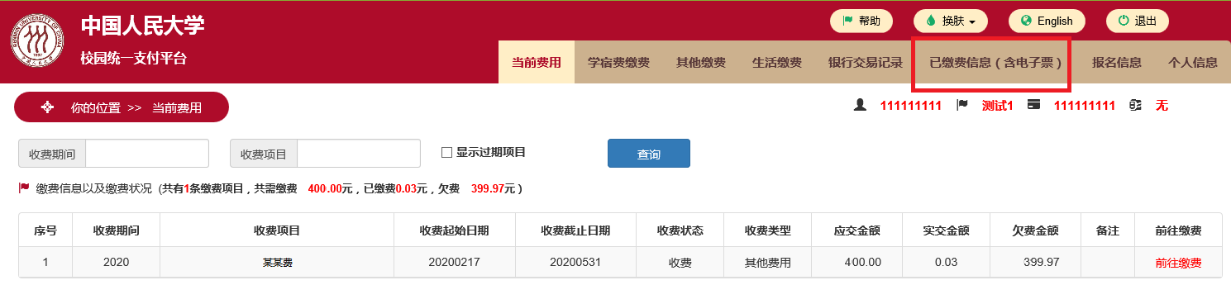
2.手机端
点击首页左上角“”图标，可以调出左侧更多功能。
退出按钮在左侧更多功能页面最下方。

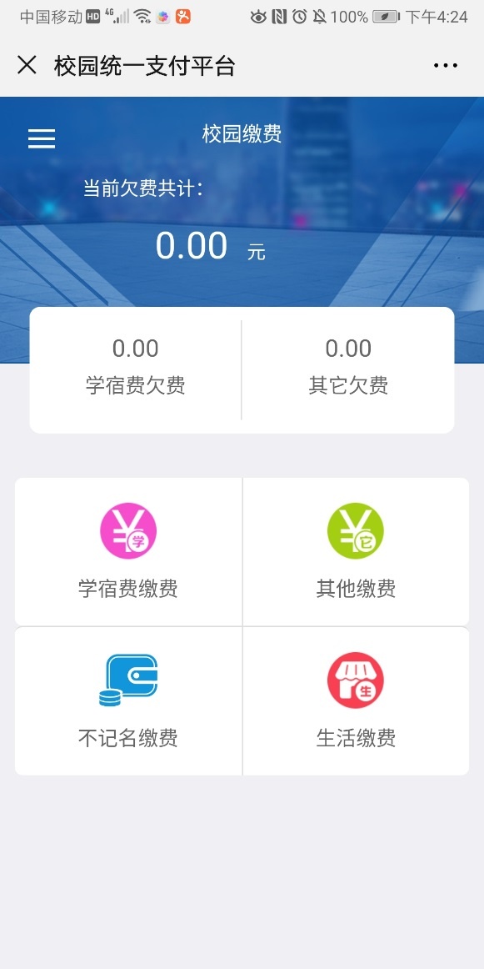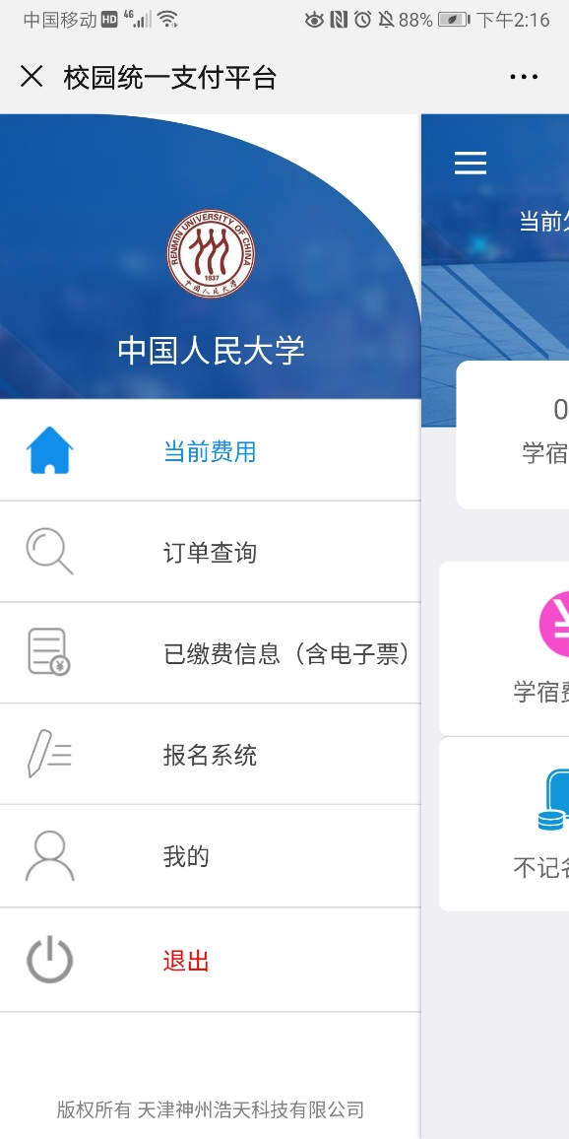

3. 收费完成后，学校将进行对账入账工作，并为缴费人开具电子票据。缴费人可通过“已缴费信息（含电子票）”功能查看已缴费信息和票据信息。（其中票据信息将在入账工作完成后方能显示。）

